PÁLAVSKÁ REGATA 2011

ISAF World Sailing Ranking List Event: GR 3 – Laser S+R, Finn
Závod Poháru ČR všechny lodní třídy
Pro všechny třídy je závod vypsán s koeficientem 5 – Mezinárodní závod.

6. - 8. května 2011, Nové Mlýny – Pavlov, YC Dyje Břeclav

Plachetní směrnice

(Poznámka: Vypsání závodu bude po celou dobu regaty vyvěšeno na oficiální tabuli závodní komise)

- Pravidla

1.1 Závod bude řízen podle Závodních pravidel ISAF 2011-2012.
1.2 V případě sporu o výklad ZPJ uvedených ve směrnici 1.1 PS je rozhodující anglický text.
1.3 V závodě platí alternativní trest otáčkou 720º podle pravidla 44.1 ZPJ.
1.4 Rozhodování na vodě: Platí dodatek P ZPJ. Činnost nebo nečinnost PK podle směrnice 1.4 těchto PS nemůže být důvodem k uznání žádosti o nápravu. Toto mění pravidlo 62.1(a) ZPJ.
Loď, která přijme trest nemůže být protestovaná jinou lodí pro porušení tohoto pravidla.

2. LODní třídy

Závod je vypsán pro lodní třídy D-one, Finn, Laser Standard, Laser Radial a Evropa. Pro všechny třídy se jedná o závod Poháru ČR. Pro lodní třídy Laser Standard, Laser Radial a Finn je závod zařazen mezi regaty ISAF World Sailing Ranking List Event.

- Přihlášky

Každá loď se musí přihlásit k závodu v souladu s Vypsáním závodu (bod 8).

- Vyhlášky pro závodníky, ZMÉNY PLACHETNÍCH SMĚRNIC

4.1 Oficiální vývěsní tabule ZK a PK je umístěna v blízkosti kanceláře ZK.
4.2 Změny a doplňky PS budou na této tabuli vyvěšeny nejpozději 1 hodinu před začátkem jejich platnosti. Změna doby startu první rozjížďky následujícího dne musí být vyvěšena do 21. hodiny předcházejícího dne.

- Časový plán závodu

Pátek 6.5.2011:
8.00 – 9.30 registrace závodníků
10.00 zahajovací ceremoniál, shromáždění všech závodníků
12.00 start první rozjížďky dne
start dalších rozjížděk dle rozhodnutí závodní komise

Sobota 7.5.2011
10.00 start první rozjížďky 2.dne
start dalších rozjížděk dle rozhodnutí závodní komise

Neděle 8.5.2011
10.00 start první rozjížďky 3.dne
start dalších rozjížděk dle rozhodnutí závodní komise
Žádná rozjížďka nebude startována po 15,00 hodin.
Vyhlášení výsledků a ukončení závodu

- Znamení na břehu

6.1 Znamení na břehu budou výhradně vyvěšována na velkém stožáru v areálu YC.
6.2 Vztyčená vlajka L znamená s jedním zvukovým znamením, že byla vyvěšena vyhláška pro závodníky.
6.3 Vlajka odkladu „AP“:
6.3.1 Vztyčení plamence „AP“ se dvěma zvukovými znameními znamená: rozjížďka se odkládá na neurčito.
    - Spuštění plamence „AP“ s jedním zvukovým znamením znamená: start rozjížďky nebude dříve jak za 30 min. po spuštění vlajky.

6.4 Vlajka „Y“ příkaz pro oblečení záchranných prostředků od vyplutí do přistání – pro všechny třídy bez výjimky.

6.5 Vlajka „B“ – vztyčení s jedním zvukovým znamením znamená začátek protestního času, spuštění s jedním zvukovým znamením – konec protestního času.

- znamení na vodě

  - Doplnění významu vlajky L – vyvěsí-li ZK na cílové lodi, spolu s modrou cílovou vlajkou, vlajku L, znamená to, že start další rozjížďky se uskuteční co nejdříve (NONSTOP).
  - Pro jednotlivé lodní třídy platí tyto vlajky, vztyčované při vyzývacím znamení:

Lodní třída Vlajka

D-one „U “
Finn „ F “
Laser vlajka třídy
Laser Radial „W “
Evropa „ E “

  - Pro třídy Finn a Evropa bude použita změna pravidla 42 v souladu s jejich třídovými předpisy následovně:
7.3.1 Vlajka Q vztyčená na startu nebo poblíž značky znamená, že: Po startu nebo obeplutí nejbližší značky se pravidlo 42 mění v tom, že s výjimkou plavby proti větru je pumpování kývání a strkání povoleno.
7.3.2 Vlajka R vztyčená poblíž značky znamená, že po obeplutí nejbližší značky platí pravidlo 42 beze změny.
7.3.3 Pravidlo bude uplatněno při větru 12 knotů (6m/s) a silnějším – měřeno na úrovni paluby.

8. dráha a definice značek dráhy

8.1 Pro tento závod budou použity jako značky dráhy nafukovací válcové gumové bóje. Plán tratí je přílohou č.1 těchto PS. Přibližný kompasový kurz na značku č.1 bude uveden na lodi ZK. Číselné označení na nafukovacích gumových bójích není relevantní.
  - Startovní čára je definována jako spojnice mezi stěžněm startovní lodi s oranžovou vlajkou a bójkou se žlutým praporkem.
8.3 Cílová čára je definována jako spojnice mezi stěžněm cílové lodě s oranžovou a modrou vlajkou a bójkou s modrým praporkem.
8.4. Lodě, kterým ještě nebylo dáno přípravné znamení nesmí vplouvat do startovního prostoru, který je určen vzdáleností 50m od startovní čáry všemi směry.
8.5 Lodě, které dokončily, se nesmí vracet přes cílovou čáru.
8.6 Po startovním znamení je závodní prostor definován jako myšlená čára, 50m za všemi body, kde můžou závodící lodě plout v případě normálního závodění.

- zkrácení ROZJÍŽĎKY po odstartování

Žádná rozjížďka nebude zkrácena.

- Start

  - Rozjížďky budou startovány podle pravidla 26 následovně:

Vyzývací znamení | vlajka startující třídy vztyčena | 5 minut před startem
Přípravné znamení | vlajka „P“nebo „I“ nebo „černá“ vztyčena | 4 minuty před startem
 | Spuštění přípravného znamení | 1 minuta před startem
Startovní znamení | spuštění vyzývacího znamení | start

  - Loď startující později než 4 minuty po svém startovním znamení bude bodována jako DNS.
10.3 Startovní znamení předcházející třídy, může být vyzývacím znamením pro třídu následující.

- odvolání

Odvolání bude signalizováno v souladu s pravidlem 29 ZPJ.

- časový limit

ZK bude používat časový limit 20 minut po dojetí 1.lodě třídy. Lodě, které v tomto limitu nedokončí, budou bodovány jako DNF. Otevření cílové čáry bude signalizováno na cílové lodi ZK vztyčením vlajky vyzývacího znamení (instrukce 7.2) s jedním zvukovým znamením, uzavření cílové čáry bude signalizováno spuštěním vlajky vyzývacího znamení bez zvukového znamení.

- protesty a žádosti o nápravu, povinná hlášení

13.1 Protesty nebo žádosti o nápravu musí být podány na formuláři, který je k dispozici v kanceláři. Protest musí být odevzdán v průběhu protestního času.
13.2 Začátek a konec protestního času bude signalizován v souladu se směrnicí 6.5 těchto PS.
13.3 Pro všechny třídy je protestní časový limit 60 minut. Stejný protestní časový limit bude uplatněn pro všechny protesty ZK a PK a žádosti o nápravu. Toto je změna pravidel 61.3 a 62.2 ZPJ.
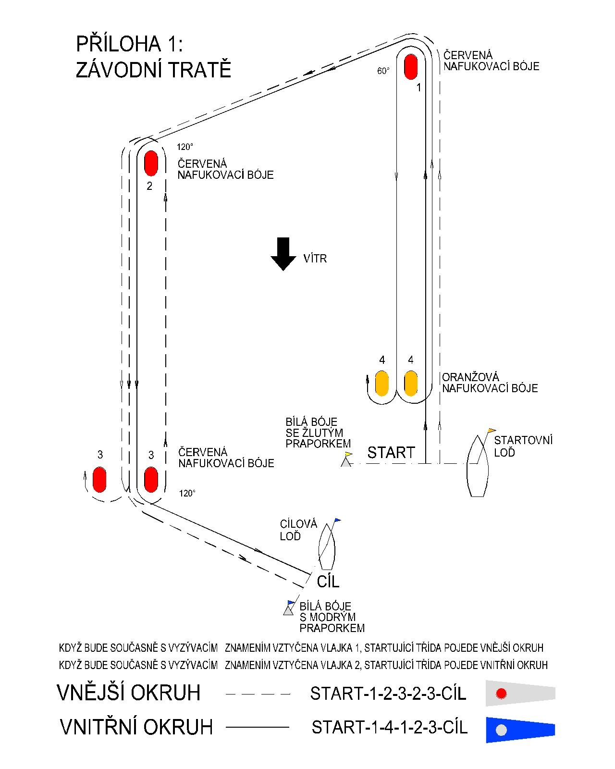
13.4 Lodě, které nedokončily nebo vzdaly, se musí zapsat do konce protestního času do formulářů, které budou k dispozici v kanceláři závodní komise.
13.5 Lodě, které porušily některé pravidlo části 2 ZPJ a přijaly trest otočkou 720º, musí zapsat provedení trestu do konce protestního času do formuláře, který bude k dispozici v kanceláři ZK.
13.6 Seznam lodí, které porušily pravidlo 42 ZPJ (instrukce 1.4) bude zveřejněn na konci protestního času na oficiální tabuli PK.
13.7 Čas zahájení jednání a pořadí projednávání bude zveřejněn do 20 minut po ukončení protestního času na oficiální vývěsní tabuli PK. Každý závodník je povinen se s vyhláškami na této tabuli seznámit nejpozději do 30 minut po ukončení protestního času. Jednání, při kterém je vyžadováno svědectví členů ZK, budou projednána přednostně.
13.8 Poslední den regaty, žádosti pro znovu otevření a projednávání musí být doručeny:
    - ….v průběhu protestního času, jestliže strana žádající nové projednávání byla informována o rozhodnutí předchozí den.
13.8.2 ….ne později než 20 minut poté, co byla v onom dni strana požadující nové projednávání informována o rozhodnutí. To je změna pravidla 66 ZPJ.

14. počet rozjížděk, platnost závodu

  - Závod je vypsán na 9 rozjížděk.
  - Pro platnost závodu je vyžadována alespoň jedna dokončená rozjížďka.
  - Pro platnost závodu poháru České republiky musí být absolvovány alespoň tři rozjížďky.

15. Bodování

  - Pro závod bude použit „nízkobodový systém“ v souladu s dodatkem A ZPJ.

    - V případě absolvování méně než čtyř rozjížděk se žádné bodové hodnocení neškrtá.
    - V případě absolvování 4 - 8 rozjížděk se škrtá nejhorší bodové hodnocení.
15.2.3 V případě absolvování 9 rozjížděk se škrtají dvě nejhorší bodová hodnocení.

16. ceny

Ceny budou uděleny v souladu s Vypsáním závodu. (bod 9)

17. RADIOVÉ SPOJENÍ, MOTOROVÉ ČLUNY

17.1 V průběhu závodu není povoleno jakékoliv radiové spojení mezi doprovodným personálem a posádkami závodních lodí. Porušení této směrnice bude trestáno diskvalifikací lodě, která tuto směrnici porušila. Toto omezení platí také pro mobilní telefony.
  - Vedoucí týmů, trenéři a další pomocný personál musí být mimo prostor, kde lodě závodí od okamžiku přípravného znamení pro první startující třídu až do doby, kdy všechny lodě dokončily nebo když ZK signalizovala odložení, všeobecné odvolání nebo přerušení. (definice závodního prostoru v instrukci 8.6)
  - Porušení směrnice 17.2. může mít za následek diskvalifikaci lodí, které k doprovodnému člunu patřily.
17.4 Směrnice 17.3. neplatí při záchranných operacích.

18. BEZPEČNOSTNÍ PŘEDPISY

Mimo uplatnění ZPJ 1.2 platí: Závodníci do 18 let musí mít oblečeny a řádně upevněny záchranné vesty od vyplutí do přistání.

19. vyloučení zodpovědnosti

Pořadatel regaty se zříká jakékoliv zodpovědnosti za ztráty, materiální škody a jakékoliv škody na zdraví vzniklé v souvislosti s tímto závodem. Každý závodník startuje výhradně na své riziko a nebezpečí.

